  Если Вы обнаружили ребенка  без сознания и рядом с ним  лежит баллончик или  зажигалка:  1.Срочно обеспечьте приток свежего воздуха.  2.Уложите ребенка на спину и  расстегните сдавливающую одежду.  3.Приподнимите ноги.  4.Используйте нашатырный спирт.  5.Как только ребенок очнулся, не  давайте ему уснут, разговаривайте  без агрессии.  6.Сделайте крепкий чай с сахаром.  7.Вызовите скорую помощью.  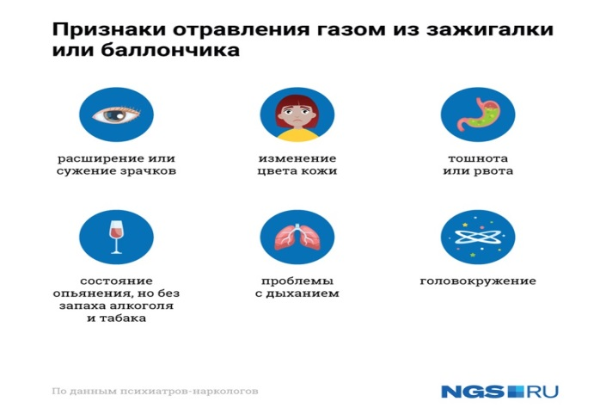 | Причины употребления:  -психологические особенности ребенка.  -социальные проблемы (семейное неблагополучие, проблемы в отношениях со сверстникам),  -стремление убежать от действительности и испытать «кайф»,  -стремление быть причастным к группе сверстников,  -интерес и другое.  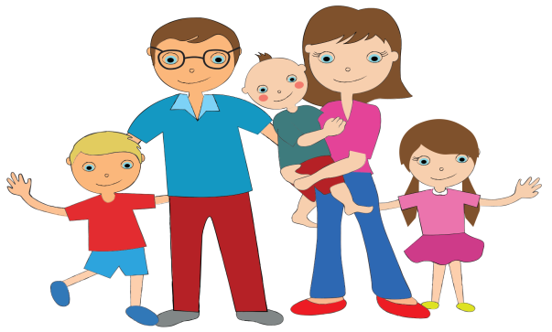  ДЕЙСТВИЯ РОДИТЕЛЕЙ!  Поговорите с ребенком без агрессии и угроз.  1.Разберитесь в ситуации и причинах возникновения вредной привычки – давление компании, влияние социальных сетей и другое.  2.Расскажите о пагубном воздействии данных веществ на организм человека простым для подростка языком.  3.Сохраните доверие и окажите поддержку. Крики, угрозы и запугивания ухудшат ситуацию, в результате ребенок просто замкнется в себе и будет видеть в лице родителей врагов.  4.Обеспечьте ребенка полезным досугом, поощряйте его полезные увлечения, успехи и достижения. Тактично контролируйте круг общения ребенка, чаще приглашайте его друзей домой.  5.Отведите ребенка к специалисту для получения квалифицированной помощи – к врачу-наркологу, психологу, психотерапевту. | 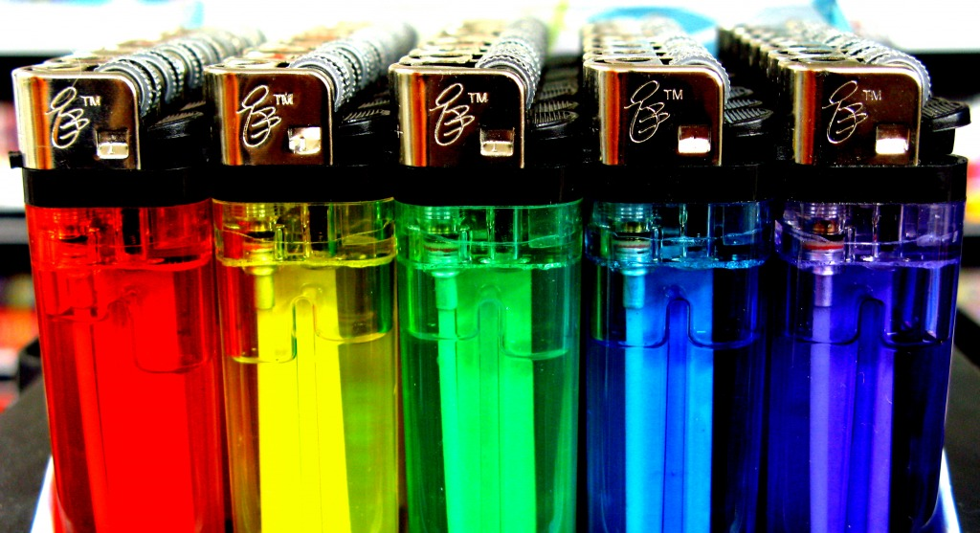  ОСТОРОЖНО  СНИФФИНГ  Памятка для родителей  Муниципальная комиссия по делам несовершеннолетних и защите их прав администрации Первомайского района Тамбовской области

